МКОУ
«Фийская средняя общеобразовательная школа»

Урок ОБЖ

"Пожарная безопасность"

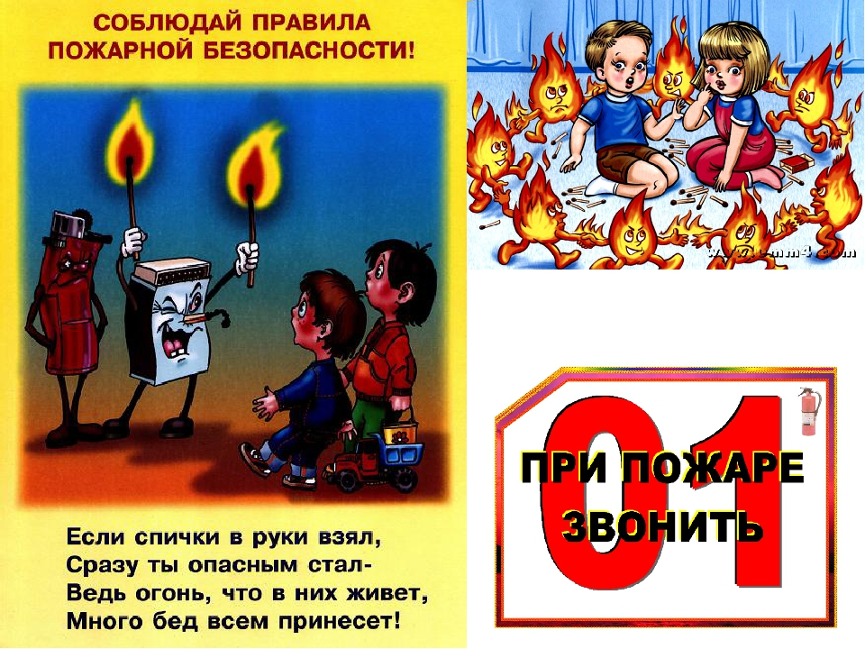

Подготовил и провел:
учитель ОБЖ
Муталибов А.А.
2018
Тема: «Пожарная безопасность»
Цель: познакомить с основами пожарной безопасности.
Задачи:
- Ознакомить с основными причинами пожаров, с первичными средствами пожаротушения;
- Учить соблюдать правила пожарной безопасности;
- Обучать действиям при возникновении пожара;
- Воспитывать личность, готовую к созидательной деятельности и нравственному поведению.
Форма урока: эвристическая беседа.
Методы:
- наглядно-иллюстративный;
- частично-поисковый;
- диалог;
- игры.
Оборудование урока: компьютер, мультимедийный проектор, экран, мультимедийная презентация к уроку.
ХОД УРОКА
1. Организационный этап.
2. Введение в тему занятия
Учитель: Отгадайте загадку:
Рыжий зверь в печи сидит,
Рыжий зверь на всех сердит.
Он от злобы ест дрова,
Целый час, а может два.
Ты рукой его не тронь –
Искусает всю ладонь. (Огонь)
Учитель: Мы все с вами знаем, что огонь может быть другом, а может быть врагом.
Огонь – друг.
Овладение этой величайшей стихийной силой природы дало возможность человеку обеспечить себя светом и теплом. Огонь помог ему расселиться по Земле, преодолеть неблагоприятные для жизни человека климатические условия, господствовавшие в отдельных областях земного шара.
Без огня невозможна жизнь на Земле. Он нужен всюду: в домах и школах, на заводах и фабриках, на фермах и в сельскохозяйственном производстве. Огонь плавит руду, помогая человеку получить металл. Работа двигателей внутреннего сгорания, полеты реактивных лайнеров и космических кораблей стали возможными благодаря освоению и умелому применению могучей силы огня.
Огонь – символ.
С обнаженными головами люди смотрят на вечный огонь у памятников героям, беззаветно сражавшимся за Родину.
Огонь, зажженный от лучей солнца в далекой Олимпии, несут в факельной эстафете бегуны, велосипедисты, гребцы, яхтсмены, гимнасты, отдавая дань благородным традициям античного мира.
Огонь –враг, оставивший свои следы в истории всех эпох и народов. Тысячи городов и сел исчезли в гигантских языках пламени. Бесценные творения, созданные разумом и талантливыми руками предыдущих поколений, превратились в прах. Огонь сгубил миллионы человеческих жизней. По своим трагическим последствиям пожары не уступали эпидемиям, засухам и другим бедствиям.
Огонь – враг, если к нему относятся небрежно.
- Цели и задачи занятия
- – Кто, ребята, из вас догадался, как называется тема нашего урока?
Дети. Тема нашего урока « Пожарная безопасность».
- Работа над новым материалом
УЧИТЕЛЬ. Пожары на Руси всегда были страшным бедствием. В огне ежегодно погибали тысячи людей, причинялся неизмеримый материальный ущерб государству. Особенно страдали сельские жители, которые были совершенно беззащитны перед огненной стихией. Тот факт, что вплоть до XV века пожар считался большим только тогда, когда сгорало несколько тысяч дворов, свидетельствует о масштабности последствий и регулярности происходивших пожаров. О пожарах, которые уничтожали 100 - 200 дворов, летописи даже не упоминали.
Исторические летописи отмечают, что многие русские города не раз подвергались опустошительным пожарам. По несколько раз выгорали города: Юрьев, Владимир, Суздаль, Новгород. Москва сгорела полностью в 1238 году, когда на Руси свирепствовали орды хана Батыя. Историки отмечают, что опустошительные пожары были в Москве в 1335 и 1337 годах. Московский пожар 1356 г. за два часа уничтожил практически весь город, включая Кремль и посады.
С ростом городов, развитием средств производства, убытки от пожаров становились все весомее. Все острее ощущалась потребность в создании общегосударственной системы мер, направленных на предупреждение и тушение пожаров. Необходимо было изменить и отношение населения к проблеме пожарной безопасности. В период становления российской государственности центральной власти приходилось решать, наряду с множеством других проблем, проблему пожаров.

Первые противопожарные правила для населения были изданы в 1504 г. Они предписывали: не топить летом изб и бань без крайней на то необходимости, не держать по вечерам огня в домах (лучины, лампады, свечи); кузнецам, гончарам, оружейникам вести свои работы вдали от строений. Запрещалось в черте города заниматься стекольным производством, которое считалось весьма пожароопасным, строго преследовалось курение табака.
В 1711 г. Петр I издает указ "О неукоснительном прибытии войск на пожары", название которого говорило само за себя. Однако, наряду с войсками, к надзору за противопожарным состоянием города и тушению возникающих пожаров все так же привлекалось городское население.
Вследствие слабого развития технических средств тушения пожаров одним из важнейших методов борьбы с огнем оставалось недопущение возникновения пожаров.
В 1892 г. было образовано Российское пожарное общества, которое объединило вокруг себя практически все добровольные пожарные силы в стране.
После Октябрьской революции 1917 г. по представлению Совета Всероссийского пожарного общества Всероссийский совет народного хозяйства (ВСНХ) образовал комиссию, которая направила в Совет Народных Комиссаров (СНК) «Проект реорганизации пожарного дела в России». Этот документ стал основой принятого СНК 17 апреля 1918 г. декрета "Об организации государственных мер борьбы с огнем», положившего начало созданию системы обеспечения пожарной безопасности в России.
Для охраны достояния Республики от пожаров, руководства, объединения и развития мероприятий по борьбе с огнем был учрежден Пожарный совет. В состав совета вошли 23 человека из различных комиссариатов, что дало возможность Совету оперативно решать организационные вопросы.
В 1940 г. был введен в действие "Боевой устав пожарной охраны", "Устав внутренней службы" и ряд других документов, регулирующих деятельность пожарной охраны. В конце 1940 г. ГУПО организует проведение обучения населения правилам пожарной безопасности, приемам и тактике борьбы с зажигательными бомбами.
В годы Великой Отечественной войны органы управления пожарной охраны, отряды и пожарные команды НКВД вошли в систему местной противопожарной обороны (МПВО), но оперативно были подчинены ГУПО. При ликвидации возникающих от ударов с воздуха пожаров они действовали самостоятельно.
В 1956 г. в крупных городах страны была осуществлена реорганизация пожарной охраны. Функции предупреждения и тушения пожаров были объединены в одном подразделении.
1 ноября 1985 г. был введен в действие новый Боевой устав пожарной охраны.
В ночь 26 апреля 1986 г. на четвертом блоке Чернобыльской АЭС прогремел взрыв. Прибывшие по тревоге пожарные свой долг выполнили до конца. Их было 28 - первых, принявших на себя жар пламени и смертоносное дыхание реактора.
В начале 90-х годов в результате распада СССР и образования МВД Российской Федерации ряд вопросов по осуществлению организации, совершенствования структуры подразделений пожарной охраны переданы на места.
23 августа 1993 г. Совет Министров Российской Федерации преобразовал Службу противопожарных и аварийно-спасательных работ МВД РФ в Государственную противопожарную службу (ГПС) МВД РФ.
21 декабря 1994 г. был подписан Федеральный закон "О пожарной безопасности". Проблема пожарной безопасности перестала быть проблемой только противопожарной службы. Согласно закону обеспечение пожарной безопасности - это одна из важнейших функций государства.
Учитель. Значительную часть своей жизни человек проводит в своем доме или квартире. Нам кажется, что дома мы в полной безопасности. «Мой дом – моя крепость», – гласит известная поговорка. Поэтому мы часто пренебрегаем самыми элементарными правилами предосторожности и допускаем непростительную беспечность.
Учитель. Ребята, подумайте и назовите, по каким причинам может возникнуть пожар?
Дети. Игры со спичками, непотушенный костер,невыключенный телевизор и т.д.
Учитель обобщает.
- Неосторожное обращение с огнем – спички, костер (жжение травы весной);
- Нарушение правил пожарной безопасности при эксплуатации печей;
- Нарушение правил безопасности при пользовании электробытовыми приборами;
- нарушение правил хранения и использования горючих и легковоспламеняющихся жидкостей;
- Утечка бытового газа;
- Неосторожное обращение с пиротехническими изделиями (хлопушки, петарды, бенгальские огни, фейерверки и т. д.)
Правила пожарной безопасности в квартире
Учитель: Пожары опасны тем, что приносят людям громадные убытки, а самое главное – уносят человеческие жизни. От одной не потушенной спички может сгореть целый дом. Лучшая защита от пожара – знание и соблюдение правил пожарной безопасности.
- Не балуйтесь дома со спичками, зажигалками. Это – одна из причин пожаров.
- Не оставляйте без присмотра включенные электроприборы, особенно утюги, обогреватели, телевизоры, светильники и др. Уходя из дома, не забудьте их выключить.
- Не забывайте выключать газовую плиту. Если почувствуете запах газа, не зажигайте спичек и не включайте свет. Срочно проветрите квартиру.
- Не сушите белье над плитой. Оно может загореться.
- Фейерверки, свечи, бенгальские огни зажигайте подальше от елки, лучше вообще вне дома.
Правила пожарной безопасности в деревне
Учитель: Это все мы говорили сейчас об опасностях в городской квартире. А в деревне что может стать причиной пожара?
Дети. Печка
Учитель. Ребята, а кто из вас читал книги о пожаре?
Дети. С. Я. Маршак «Кошкин дом», «Рассказ о неизвестном герое», «Пожар».
(Чтение отрывка из стихотворения С. Я. Маршака «Пожар»)
Учитель.
Мать на рынок уходила,
Дочке Лене говорила:
Печку, Леночка, не тронь.
Жжется, Леночка, огонь!
Только мать сошла с крылечка,
Лена села перед печкой,
В щелку красную глядит,
А в печи огонь гудит.
Приоткрыла дверцу Лена –
Соскочил огонь с полена,
Перед печкой выжег пол,
Влез по скатерти на стол,
Побежал по стульям с треском,
Вверх пополз по занавескам,
Стены дымом заволок,
Лижет пол и потолок.
Учитель: Ребята, как вы думаете, почему возник пожар?
Дети. Пожар возник, потому что Лена не послушалась маму. Она открыла дверцу печки, уголек упал на пол и начался пожар. Лена нарушила правила пожарной безопасности.
Учитель. Правильно.
Печь является одной из самых распространенных причин пожаров и несчастных случаев.
Учитель обобщает
– Никогда не прикасайтесь голыми руками к металлическим частям печи. Вы можете получить серьезный ожог.
– Не трогайте без разрешения взрослых печную заслонку. Если ее закрыть раньше времени, в доме скопится угарный газ, и вы можете задохнуться.
– Не открывайте печную дверцу. Оттуда могут выскочить раскаленный уголек или искра и стать причиной пожара.
Действия при возникновении пожара
Учитель. А знаете ли вы, что нужно делать при возникновения пожара?
Дети. Позвать на помощь взрослых, вызвать пожарную машину по номеру 01 и т.д.
Учитель. Молодцы, правильно.
–Сейчас мы поделимся на три группы. Каждая группа получит карточки, подготовится по ним и расскажет о том, что нужно делать при возникновении пожара в жилище.
(Класс разбивается на три группы)
1 группа – ваши действия при загорании телевизора.
1. Обесточить телевизор (вытащить вилку из розетки).
2. Сообщить в пожарную охрану по телефону 01.
3. Если горение продолжается, накрыть телевизор плотной тканью, подходя к телевизору с боку, можно его облить водой.
4. Если вы не в силах справиться с огнем, покинуть помещение, плотно закрыв двери, окна. Сообщить соседям.
2 группа – ваши действия в задымленном помещении, если есть возможность выхода.
1. Позвонить в службу спасения «01».
2. Дышать через мокрую ткань.
3. Двигаться, пригнувшись или ползком к выходу.
4. Не входить туда, где большая концентрация дыма.
5. Плотно закрыв за собой дверь, двигаться вдоль стены к лестнице.
3 группа – ваши действия в случае, когда огонь отрезал путь к выходу.
1. Позвонить в службу спасения «01»
2. Заткнуть тряпками все щели в двери, поливать дверь водой.
3. Создать запас воды в ванной комнате.
4. Находиться лучше на полу около окна, дыша через мокрую ткань, или выйти на балкон.
5. Взять с собой мокрое одеяло, чтобы защититься от огня (если начнет проникать), фонарик и яркую тряпку для сигнала спасателям.
Учитель:
Чтобы с пожаром бороться умело,
Знать каждому нужно пожарное дело!
Пожарные навыки вам пригодятся,
Затем чтобы знать, как с огнем обращаться.
Физминутка.
Игра «Огонь – вода
Выбирается ведущий по желанию, либо по считалке или другим способом. Когда ведущий громко говорит: «Огонь» – все начинают приседать, когда говорит: «Вода» – все начинают прыгать. Ведущий старается запутать игроков, повторяя иногда подряд одно и тоже слово, меняя при этом интонацию, делая движения, соответствующие другому слову
Первичные средства тушения пожара
Учитель. Ребята, кто из вас больше всех назовет первичных средств тушения пожара.
Дети. Вода, песок, земля, огнетушители, мыльный раствор, порошок.
5. Закрепление
Игра «Это я, это я, это все мои друзья!»
Учитель: А сейчас мы с вами поиграем в игру на внимание. Я буду спрашивать, авы, если согласны, отвечайте «ЭТО Я, ЭТО Я, ЭТО ВСЕ МОИ ДРУЗЬЯ!», а если нет, то хлопайте в ладоши.
- Кто, услышав запах гари, сообщат о пожаре?
- Кто, из вас заметив дым, закричит «Пожар! Горим!»?
- Кто из вас шалит с огнем, утром, вечером и днем?
- Кто, почуяв газ в квартире, позвонит по «04»?
- Кто от маленькой сестрички незаметно спрячет спички?
- Кто из вас шалит с огнем? Признавайтесь честно в том!
- Кто костров не разжигает и другим не разрешает
Чайнворд
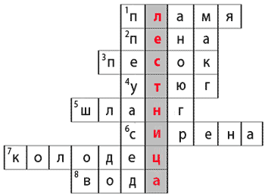
Вопросы:
1. Светит, но обжигает.
2 и 3. Средства тушения огня.
4. Бытовой прибор, из-за которого, если он будет оставлен включенным, может произойти пожар.
5. Чем подают воду при пожаре.
6. Сигнал, издаваемый пожарным автомобилем.
7. Откуда набирают воду в пожарные машины для тушения пожара.
8. Основное средство для борьбы с огнем.
Учитель. Какое слово получилось в закрашенном прямоугольнике?
Дети. Лестница.
Учитель. Для чего применяют пожарные лестницу?
Дети. Если дом многоэтажный и пожарным невозможно подняться в подъезде по лестнице, то они используют пожарную лестницу и влезают в горящую квартиру в окно.
6. Итог занятия
Учитель. С огнем нужно быть предельно осторожным. Когда он используется в управляемой ситуации, он очень помогает в жизни, и многие процессы невозможны без него. Но в руках безответственных людей огонь становится очень опасным.
7. Рефлексия
Учитель. Ребята, что вам запомнилось? Поднимите руку, кто из вас считает, что он сегодня хорошо работал на уроке? Кто не очень доволен своей работой на уроке? Поднимите руку, кто на следующем уроке будет работать лучше, чем сегодня?
Спасибо за урок!

